西山卫健信息

第44期

昆明市西山区卫生健康局办公室 2020年2月22日

无怨无悔、甘于奉献的西山疾控人

当前，新型冠状病毒感染的肺炎疫情防控形势依然严峻，一场全民参与的疫情防控阻击战正在进行。在这场没有硝烟的战争中，有这样一支政治坚定、作风过硬、工作扎实、无私奉献的队伍，他们就是奋战在疫情防控第一线的西山区疾控人。

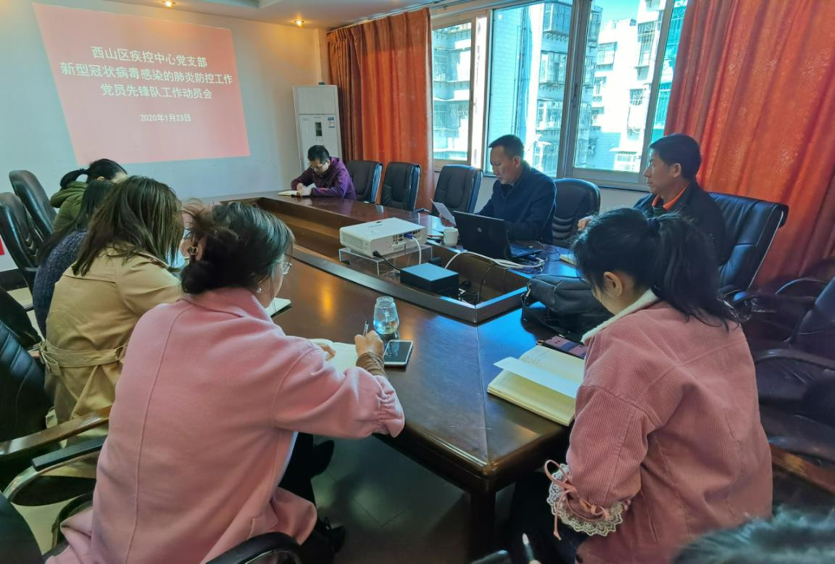新年伊始，忙碌了一整年，大家都订好了回家车票，准备与亲人团聚，共度新春佳节。此时，新冠肺炎疫情防控形势严峻，疾控中心紧急召开会议，全员取消休假，回岗待命。迅速响应突发公共卫生事件应急预案，立即成立西山区疾病预防控制中心新冠肺炎疫情防控工作领导小组，领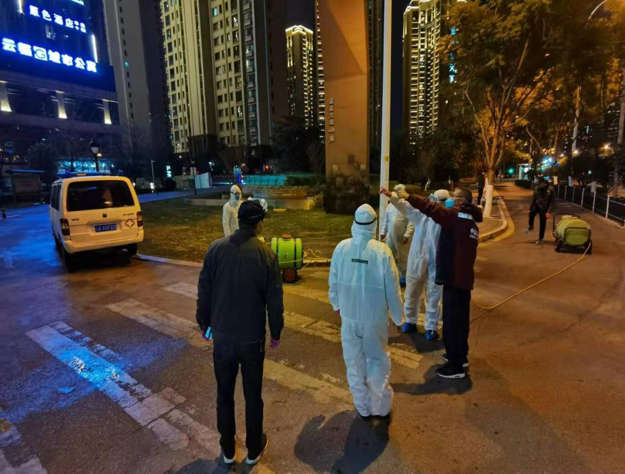导班子分工明确，各司其责，统筹兼顾。并成立了流调组、检验组、消杀组共同应对疫情。在排查密切接触者的工作中，他们尽职尽责，做到百密而无一疏；在对疑似病例进行标本采样时，他们深入一线最危险的地方，操作规范，及时送市疾控做核酸检测；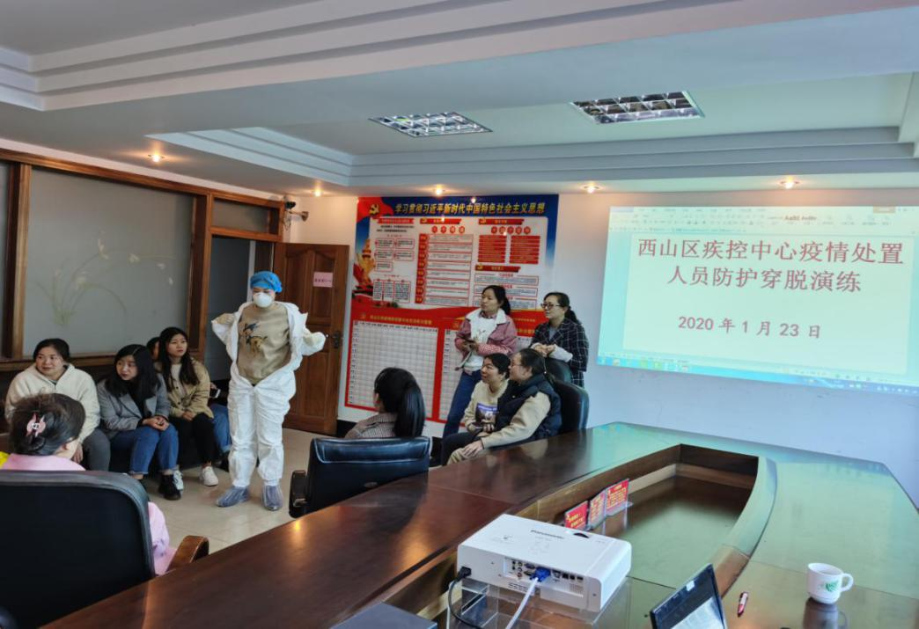在对辖区内的消杀工作中，做到了不留死角、不留隐患。他们大多数都是80后、90后，甚至还有几个“不服老”的70后，有的正准备着各种考试，有的上有年迈的父母下有年幼的孩子需要照顾，但是在疫情防控关键时刻，大家都义无反顾、勇往直前，全身心投入到了疫情防控工作中。

面对家人的不理解，亲戚朋友的劝说，他们没有动摇过自己的决心，毅然决然，继续为抗击疫情贡献着自己的力量。他们时刻用“孺子牛”的精神鞭策自己，坚定的守护着自己

的岗位，扛起自己的责任。有这样一群无怨无悔、甘于奉献的西山疾控人，我们一定能打赢这场疫情防控阻击战。

编（校）稿：杨家雄 审稿：张颖